**Relación de problemas Seminario 1**

**Santiago Muñoz Castro**

**5. Comenta tres técnicas de creatividad (que no sean las que se comentan en profundidad en el Seminario 1.**

* La técnica DO IT (hágalo) esta desarrollada por Roger Olsen y se basa en los siguientes conceptos:
  + Definir problemas preguntándonos por qué el problema existe, apuntando al menos dos palabras del objetivo del problema y apuntando los criterios que la solución del problema debe satisfacer.
  + Abrirse a soluciones preguntando a otra gente, listando ideas ridículas y forzando semejanzas entre el problema y cosas que lógicamente no estan relacionadas con el problema.
  + Identificar soluciones repasando todos los objetivos y criterios para seleccionar así las mejores ideas, catalogando al mismo tiempo los aspectos negativos de la idea y exagerando la peor y la mejor consecuencia de haber elegido esa solución.
  + Transformar las ideas en acción.
* La técnica 4x4x4 es una técnica grupal donde el grupo produce ideas, primero individual y posteriormente en grupo. Cada participante escribe individualmente en un papel 4 ideas esenciales acerca del foco creativo. Terminada esta etapa el grupo se coloca en parejas y llegan a un acuerdo escribiendo cuatro ideas esenciales sobre el foco creativo. Luego se repite el proceso en grupos de 4 y así sucesivamente hasta que el grupo entero tiene que ponerse de acuerdo para decidir las 4 ideas esenciales acerca del foco creativo.
* La técnica de la flor de loto o MY desarrollada por el Yasuo Matsumura (de ahí MY) consiste en ir deduciendo ideas o temas de uno inicial situado en el centro. Las ideas surgen a partir del centro, como los pétalos de una flor.

**6. ¿Qué diferencias hay entre las técnicas de Brainstorming y Brainwriting?**

La principal diferencia es que en el Brainstorming cada participante dice de forma oral cualquier idea que se le ocurra frente a la semilla propuesta mientras que el jefe de reunión la va apuntando. Por otro lado, en el Brainwriting cada participante se encarga de apuntar en un papel o plantilla sus ideas para la temática, y una vez terminado se ponen en común con la de otros compañeros. En resumen, ambas técnicas son muy similares pero la de Brainwriting es menos caótica ya que no hay interrupciones debido a que cada uno escribe en la plantilla sus ideas, y se asegura la participación de todos los integrantes multiplicando así el número de ideas.

**7. Realiza un mapa mental sobre Metodologías de Desarrollo de Software.**

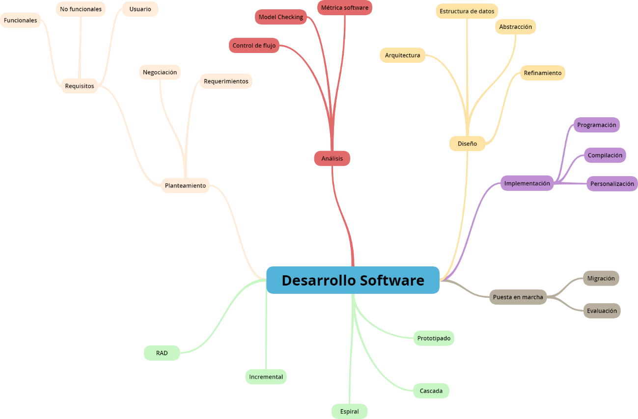

**8.** **Analiza el vídeo “Creatividad e Innovación-Guía Neuronilla para generar ideas” que puedes encontrar en neuronilla.com (https://www.neuronilla.com/canal-videos/creatividad-e-innovacion-guianeuronilla-para-generar-ideas/). Identifica las principales ideas que podemos encontrar en este vídeo.**

Para detectar el objetivo hay que ser creativo y conocer las principales necesidades de la organización. Hay que definir un grupo de 6 a 8 personas del mismo grupo jerárquico e invitarlos a una reunión de forma motivadora.

Después de presentarse e introducir el tema principal se aclarará la información necesaria para evitar dudas innecesarias, a continuación, se debe definir un objetivo creativo con unas normas, estas son no realizar juicios, fomentar las ideas entre los participantes, buscar la cantidad, tender a la brevedad en las aportaciones y anotar todas las ideas que aparezcan.

Se deben asignar roles entre los participantes, hacer juegos para propiciar la desinhibición y luego empezar a generar ideas, en este último paso hay que tener paciencia y debe de haber un dinamizador para controlar la relación entre posible e imposible en las ideas. Es necesario descansar para evitar la saturación y fomentar la incubación de nuevas ideas. Por último, se seleccionan las ideas con mayor potencial hasta quedarte con la mejor o con una pila estructurada, una vez tomada esta idea es necesaria desarrollarla para pulirla.